**Проект «По дорогом сказок» в средней группе**

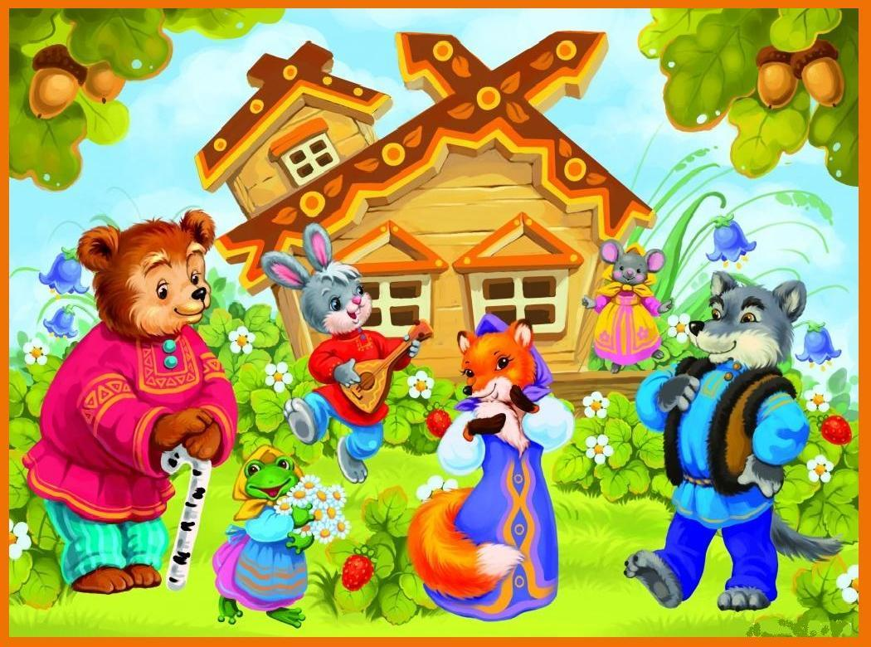

Воспитатель первой категории:

Файзрахманова В.Ф

АКТУАЛЬНОСТЬ ПРОЕКТА

Сказка - необходимый элемент духовной жизни ребёнка. Входя в мир чудес и волшебства, ребёнок погружается в глубины своей души. Русские народные сказки, вводя детей в круг необыкновенных событий, превращений, происходящих с их героями, выражают глубокие моральные идеи. Они учат доброму отношению к людям, показывают высокие чувства и стремления. К.И.Чуковский писал, что цель сказочника, и в первую очередь народного – «воспитать в ребенке человечность – эту дивную способность человека волноваться чужим несчастьям, радоваться радостям другого, переживать чужую судьбу, как свою». Встреча детей с героями сказок не оставит их равнодушными. Желание помочь попавшему в беду герою, разобраться в сказочной ситуации – всё это стимулирует умственную деятельность ребёнка, развивает интерес к предмету. В результате сопереживания у ребёнка появляются не только новые знания, но и самое главное - новое эмоциональное отношение к окружающему: к людям, предметам, явлениям. Из сказок дети черпают множество познаний: первые представления о времени и пространстве, о связи человека с природой, предметным миром.

**Тип проекта:** познавательно- творческий

**Продолжительность проекта:** краткосрочный

**Участники проекта:** дети средней группы, воспитатель группы, родители воспитанников.

**Образовательные области:** социально-коммуникативное развитие, познавательное развитие, художественно-эстетическое, физическое развитие.

**Цель проекта:** развитие творческого потенциала, активной, самостоятельной, эмоционально-отзывчивой, социально-компетентной и развивающейся личности, личности как субъекта деятельности

**Задачи:**

* ОБРАЗОВАТЕЛЬНЫЕ. Познакомить с основными сказочными героями русских народных сказок. Формировать нравственные представления о моделях поведения.
* РАЗВИВАЮЩИЕ. Развивать познавательные способности ребенка, любознательность, творческое воображение, память. Содействовать развитию речи детей, обогащению словаря и навыков связной речи. Содействовать развитию элементарных навыков продуктивной деятельности.
* ВОСПИТАТЕЛЬНЫЕ. Воспитывать добро, справедливость, любовь к родной культуре через русские народные сказки. Воспитывать у детей отзывчивость, общительность, дружелюбие.

1 этап - организационно- подготовительный

2 этап - внедренческий этап - результативный

Предполагаемый результат. Данный проект позволит расширить и творчески применить знания детей о сказках в познавательной, речевой и художественно-творческой деятельности. Сформировать активность и заинтересованность родителей в педагогическом процессе. Дети проявляет любознательность, эмоциональную отзывчивость; Стремится радовать других; Выражает положительные эмоции; Родители:

Родители и дети познакомились с историей театра, его видами, способами изготовления и обыгрывания.

Этапы реализации проекта

Подготовительный этап:

* Изучение литературы по теме
* Консультация для родителей
* Подбор наглядно-дидактических пособий, демонстрационный материал

Основной этап:

* Рассматривание иллюстраций русских народных сказок
* Чтение и рассказывание русских народных сказок,
* беседа по прочитанной сказке
* Проведение дидактических, словесных игр
* Отгадывание загадок по сказкам
* Аппликация

Заключительный этап:

* Оформление выставки «Мой любимый сказочный герой»
* Изготовление поделок, рисунков по сказкам.

План реализации проекта:

*1Неделя*

* Беседа: «В гости к сказке»

*Цель:* Расширять знания детей о  сказках

* Дидактические игры. «Салат из сказок», «Из какой мы сказки?»,

*Цель:* Расширять знания детей о литературном жанре «сказка»;

* Нод по рисованию (нетрадиционное рисование ладошкой) «Царевна- Лебедь»

*Цель:* Ознакомление детей с новой для них техникой **- рисование ладошками**.

*2 Неделя*

* Чтение сказки «Золотая рыбка»

*Цель:* Познакомить детей со сказкой, развить внимание

* Дидактическая игра. «Отгадай-ка»,

Цель: Учить детей отгадывать сказку по словам – повторам, использовать их в пересказе сказки, развивать внимание.

* Нод по аппликации с салфетками «Золотая рыбка»

*Цель:* Обучать приемам действиям бумагой - отрывать, мять, скручивать.

*3 Неделя:*

* Составление сказки по сюжетно-ролевым картинкам «Расскажи сказку по серии картинок»

*Цель:* Научить детей видеть целостный образ в отдельных частях, развивать  мышление

* Дидактическая игра «Расскажи сказку по картинке»,

*Цель:* Учить детей пересказывать по картинке.

* Нод по рисованию «Три медведя»

*Цель:* Развивать творческие способности.

* Русская народная игра: «У медведя во бору»

*Цель:* Воспитывать на основе содержания русских народных сказок уважение к традициям народной культуры

*4 Неделя*

* Чтение и анализ русской народной сказки «Царевна лягушка»

*Цель:* Формировать и закреплять знания детей о героях сказок.

* Дидактические игры. «Волшебные слова», «Что сначала, что потом», «Найди отличия»

*Цель:* Развивать речь детей, использовать в пересказе волшебные слова

* Нод по конструированию из бумаги оригами «Царевна лягушка»

*Цель:* Развитие у детей способностей к **конструктивному**и художественному творчеству, используя элементы **техники оригами.**

*Взаимодействие с родителями.*

* Консультация для родителей «Роль сказки в формировании нравственности»
* Выставка «Мой любимый сказочный герой»

**Литература:**

1.Е.А.Алябьева «Тематические дни и недели в детском саду»-М.: ТЦ «Сфера»,2010.

2. Доронова Т.Н. «Играем в театр: театрализованная деятельность детей 4-6 лет: Метод. пособие для воспитателей дошкольного образовательного учреждения.»-2-е изд.-М.: Просвещение, 2005.

3. Ушакова О.С., Гавриш Н.В. «Знакомим дошкольников с литературой: конспекты занятий» - М.: ТЦ Сфера, 2005.  
4.Ушакова О.С. «Развитие речи детей 3-5 лет» - ООО «ТЦ Сфера», 2014

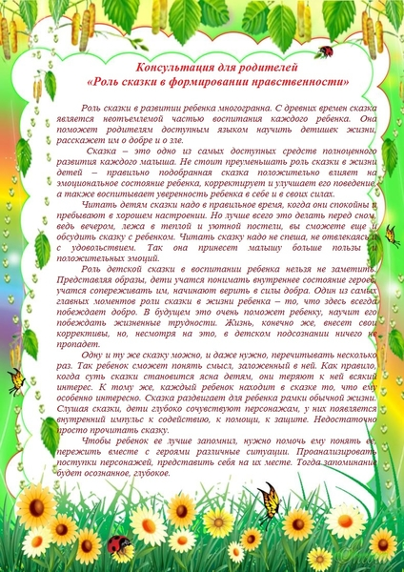  
**Получить дипломы**